Aprendizaje basado en proyecto (ABP).
Exploración del entorno natural.
Registro N° 1.

NOMBRE:

FECHA:

OA7: Describir semejanzas y diferencias respecto a características, necesidades básicas y cambios que ocurren en el proceso de crecimiento en personas, animales o plantas.
Problemática: ¿De qué manera se desarrolla un animal, con sus cambios y condiciones ambientales?
Indicaciones: Escoger una mascota (animal) física o virtual y documentar las características que tiene su desarrollo, registrando cambios según tiempo y espacio.
- Observa los siguientes videos 🐶 video educativo de los animales domesticos para niños 🐱 (youtube.com) Cuidando a nuestras mascotas | Video educativo para niños - YouTube

Preguntas relacionadas a los videos:
¿Cómo se clasifican los animales domésticos?
¿Qué animales domésticos o de compañía aparecen en el video?
¿Tienes mascotas? ¿cómo se llama?
¿Qué cuidados deben tener las mascotas?

I.- Selección del tema: Cada estudiante escogerá qué mascota va a observar durante el proyecto (marcar sólo una alternativa). (1 punto)

Aspectos por evaluar | Si | No
El estudiante entiende la diferencia de animal real y virtual y logra elegir entre ambas opciones.

Real | Virtual
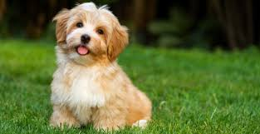 | 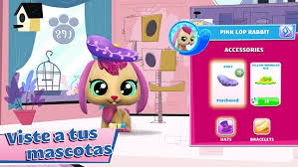

Perro | Gato | Pez
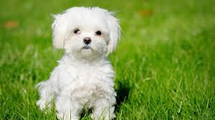 | 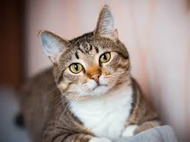 | 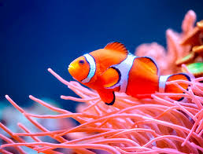

II.- Conformación de los equipos (según el animal elegido). (1 punto)
Aspectos por evaluar | Si | No
El estudiante es capaz de elegir el animal que debe observar

----------------------------------------------------------------------------------------------------------------------------------------------------------------------------------------------------------------------------------------------------------------------------------------------------------------------------------------------------------------------------------------------------------------------------------------------------------------------------------------------------------------------------------------------------------------------------------------------------------------------------------------------------------------------------------------------------------------------------------------------------------------------------------------

III.- Descripción del producto (cómo registrarán los cambios que observan en las mascotas elegidas) (7 puntos)

Para poder lograr que los estudiantes se familiaricen con los registros de observación, se realizará un trabajo en clases basándose en la siguiente historia:

Había una vez un pequeño explorador llamado Timmy que amaba descubrir nuevas cosas. Un día, encontró una hermosa mariposa en el jardín. Quería compartir su descubrimiento con su familia y amigos, pero se dio cuenta de que olvidaría los detalles si no los anotaba.
Así que Timmy sacó un cuaderno y durante el primer día escribió: “Hoy vi una mariposa en el jardín. Tenía alas azules y negras, y un cuerpo amarillo. La mariposa estaba posada con las alas muy abiertas en una flor roja.
Al día siguiente (día dos) Timmy encontró un pájaro con plumas verdes y una cola larga. De nuevo, sacó su cuaderno y escribió: “Hoy vi un pájaro en el árbol. Tenía plumas verdes y una cola larga cantaba una canción hermosa.

Al día siguiente (día tres) Timmy avisto una ardilla que corría por el jardín, nuevamente sacó su cuaderno y escribió: “hoy vi una ardilla que corría por el jardín, tenía una cola muy frondosa de color café.
El último día que Timmy documentó, observó que en el cielo volaba una bandada de loros. Entonces sacó su cuaderno y escribió: hoy vi una bandada de loros con plumas de color rojo y azul y en su cola tenía plumas de color amarillo.

Así Timmy documentó todos sus descubrimientos, y pronto su cuaderno estuvo lleno de historias y dibujos de las cosas que había visto. Su familia y amigos se sorprendieron de cuantas cosas había descubierto y de lo bien que las había documentado.
Timmy aprendió que documentar sus descubrimientos le permitía recordarlos mejor y compartirlos con los demás. Y tú también puedes hacerlo como Timmy, ¡Así que no olvides llevar un cuaderno contigo para anotar tus propios descubrimientos!

Actividad: En grupo realizar su propia hoja de registro, documentando lo que vio Timmy a través de dibujos.

Materiales: Cartulina de colores.
Lápices de colores.
Marcadores.
Ejemplo:
Día 1 | Día 2
Día 3 | Día 4

Aspectos por evaluar | Si | No
El estudiante crea un registro de observación

